{До постанови Кабінету Міністрів України
від 16 жовтня 1998 р. № 1643}
Додаток 1
до Плану взаємодії органів управління, військ (сил) і
засобів, які залучаються до проведення авіаційних робіт з
пошуку і рятування

Авіаційні чергові сили і засоби з пошуку і рятування на території України
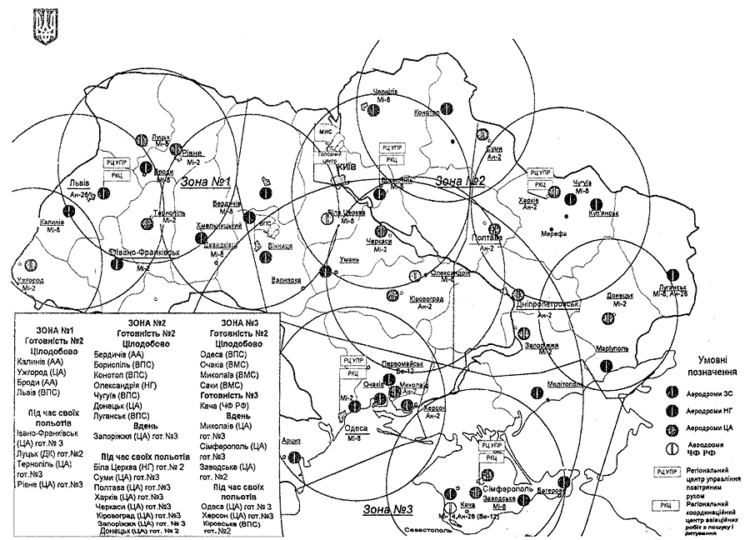
Додаток 2
до Плану взаємодії органів
управління, військ (сил) і
засобів, які залучаються до
проведення авіаційних робіт з
пошуку і рятування

Дислокація та зони відповідальності сил ЦО МНС для виконання аварійно-рятувальних робіт
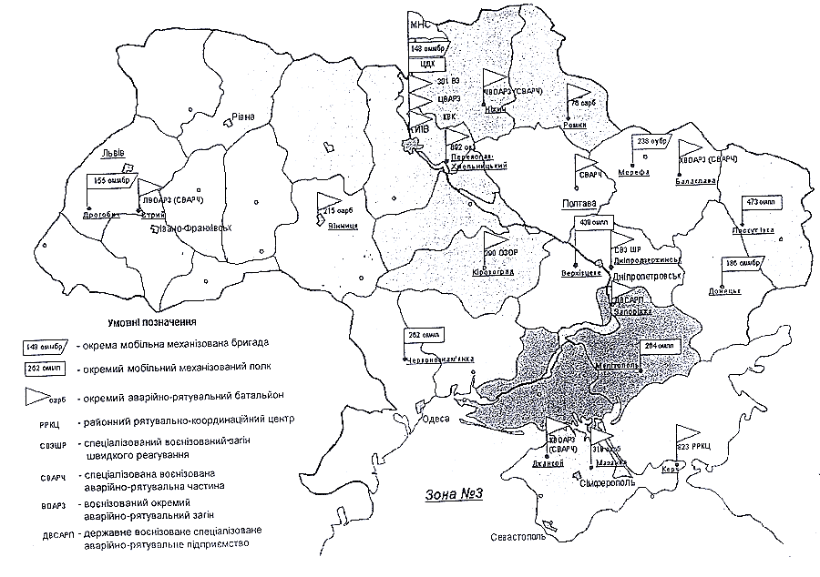
Додаток 3
до Плану взаємодії органів
управління, військ (сил) і
засобів, які залучаються до
проведення авіаційних робіт з
пошуку і рятування

СХЕМА
ОПЕРАТИВНОГО ЗВ'ЯЗКУ ГОЛОВНОГО ЦЕНТРУ КООРДИНАЦІЇ АВІАЦІЙНИХ РОБІТ З ПОШУКУ І РЯТУВАННЯ МНС
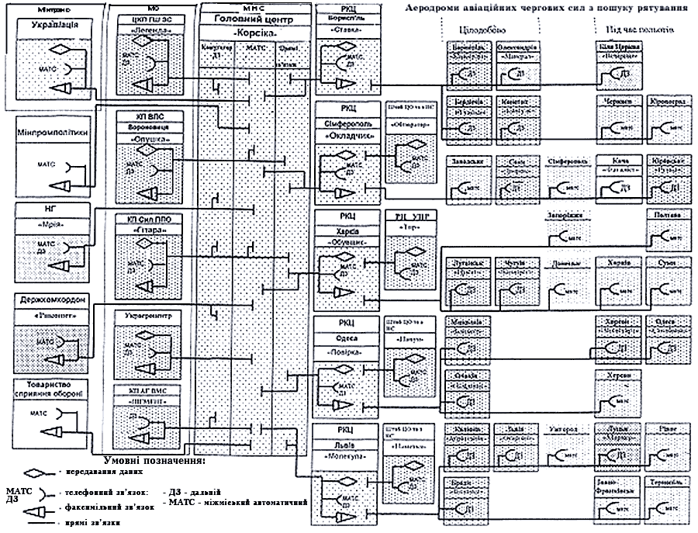
Додаток 4
до Плану взаємодії органів
управління, військ (сил) і
засобів, які залучаються до
проведення авіаційних робіт з
пошуку і рятування

Схема
організації зв'язку під час проведення авіаційних робіт з пошуку і рятування
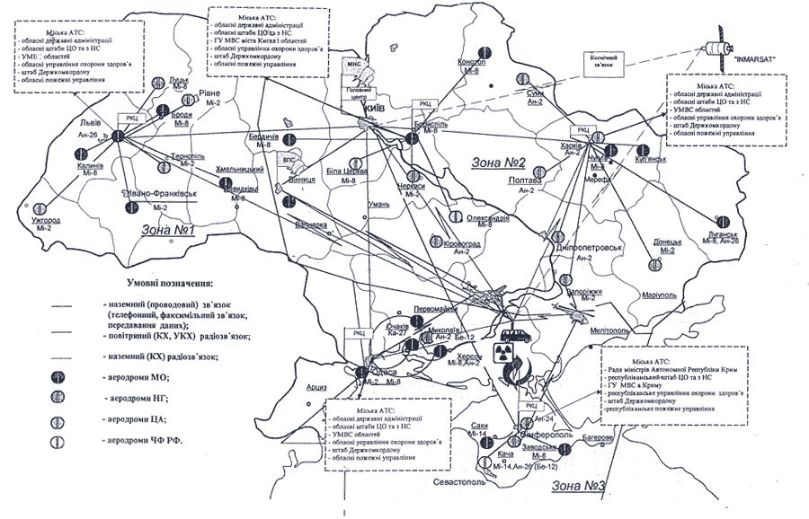
Додаток 5
до Плану взаємодії органів
управління, військ (сил) і
засобів, які залучаються до
проведення авіаційних робіт з
пошуку і рятування

Схема виклику
вузлів зв'язку взаємодіючих органів управління
